Базовые типы данных, консольный ввод-вывод и приведение типов
Программа 1. Вывод приветствия и возраста
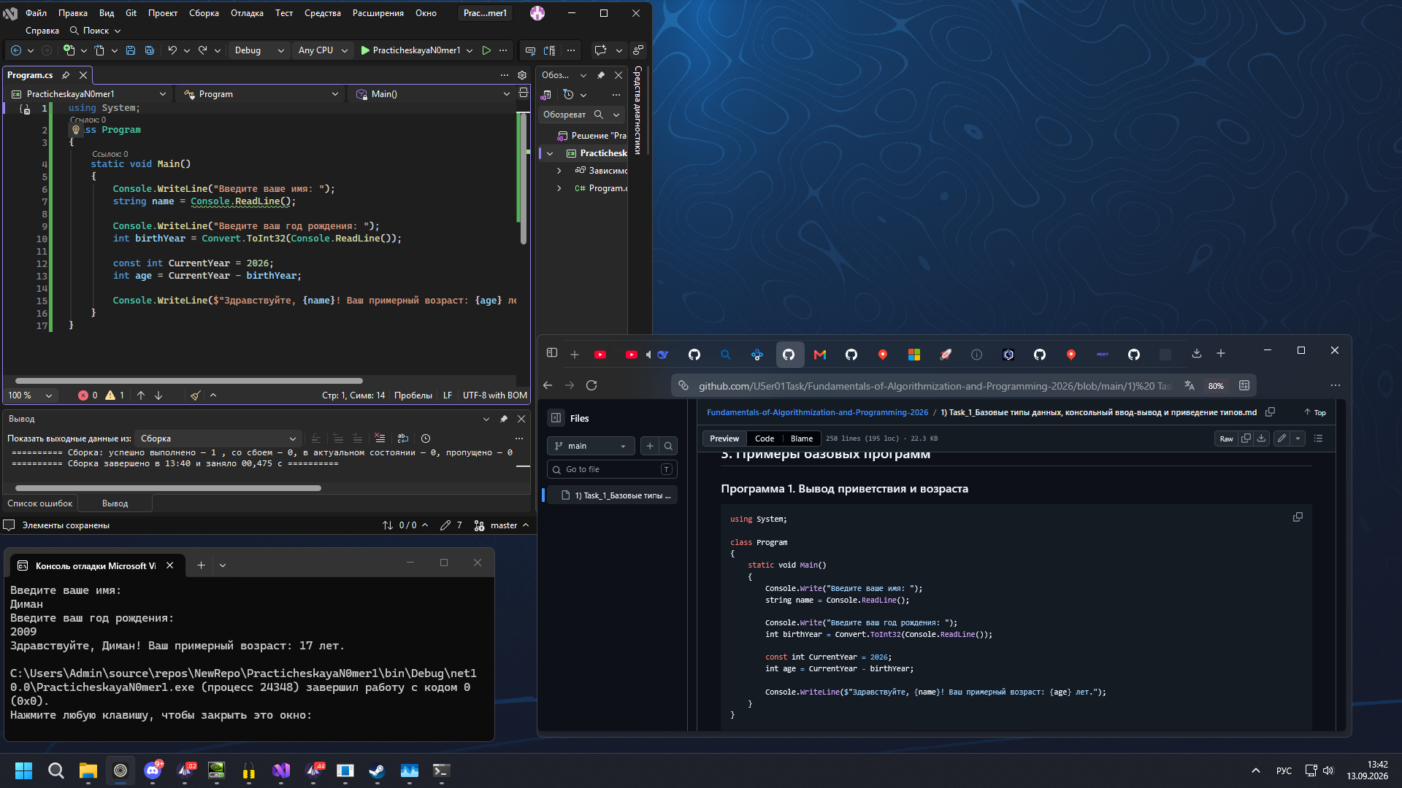
Программа 2. Калькулятор площади и периметра прямоугольника
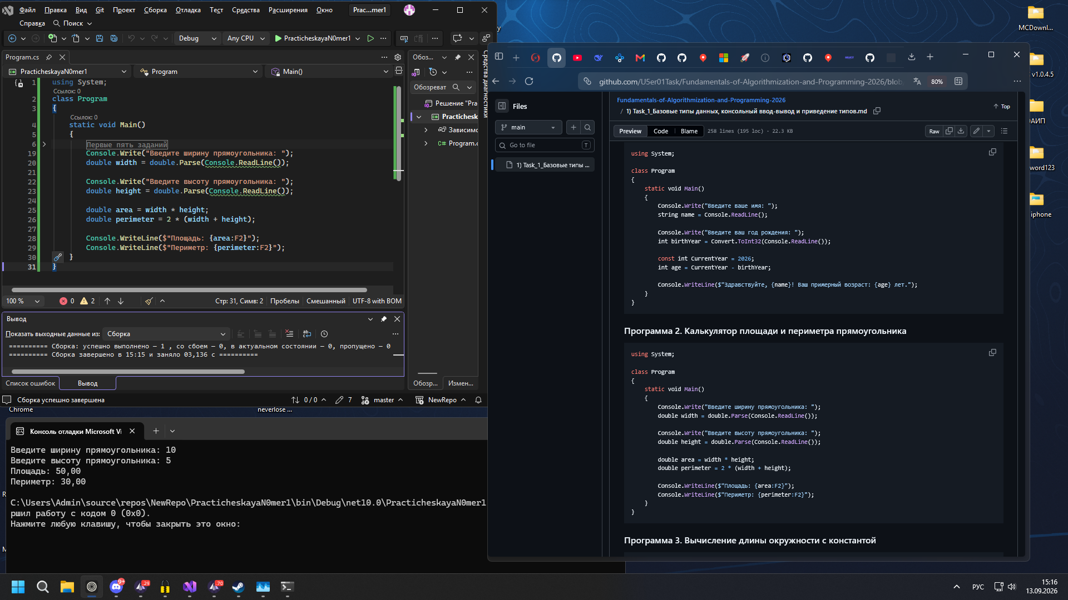
Программа 3. Вычисление длины окружности с константой
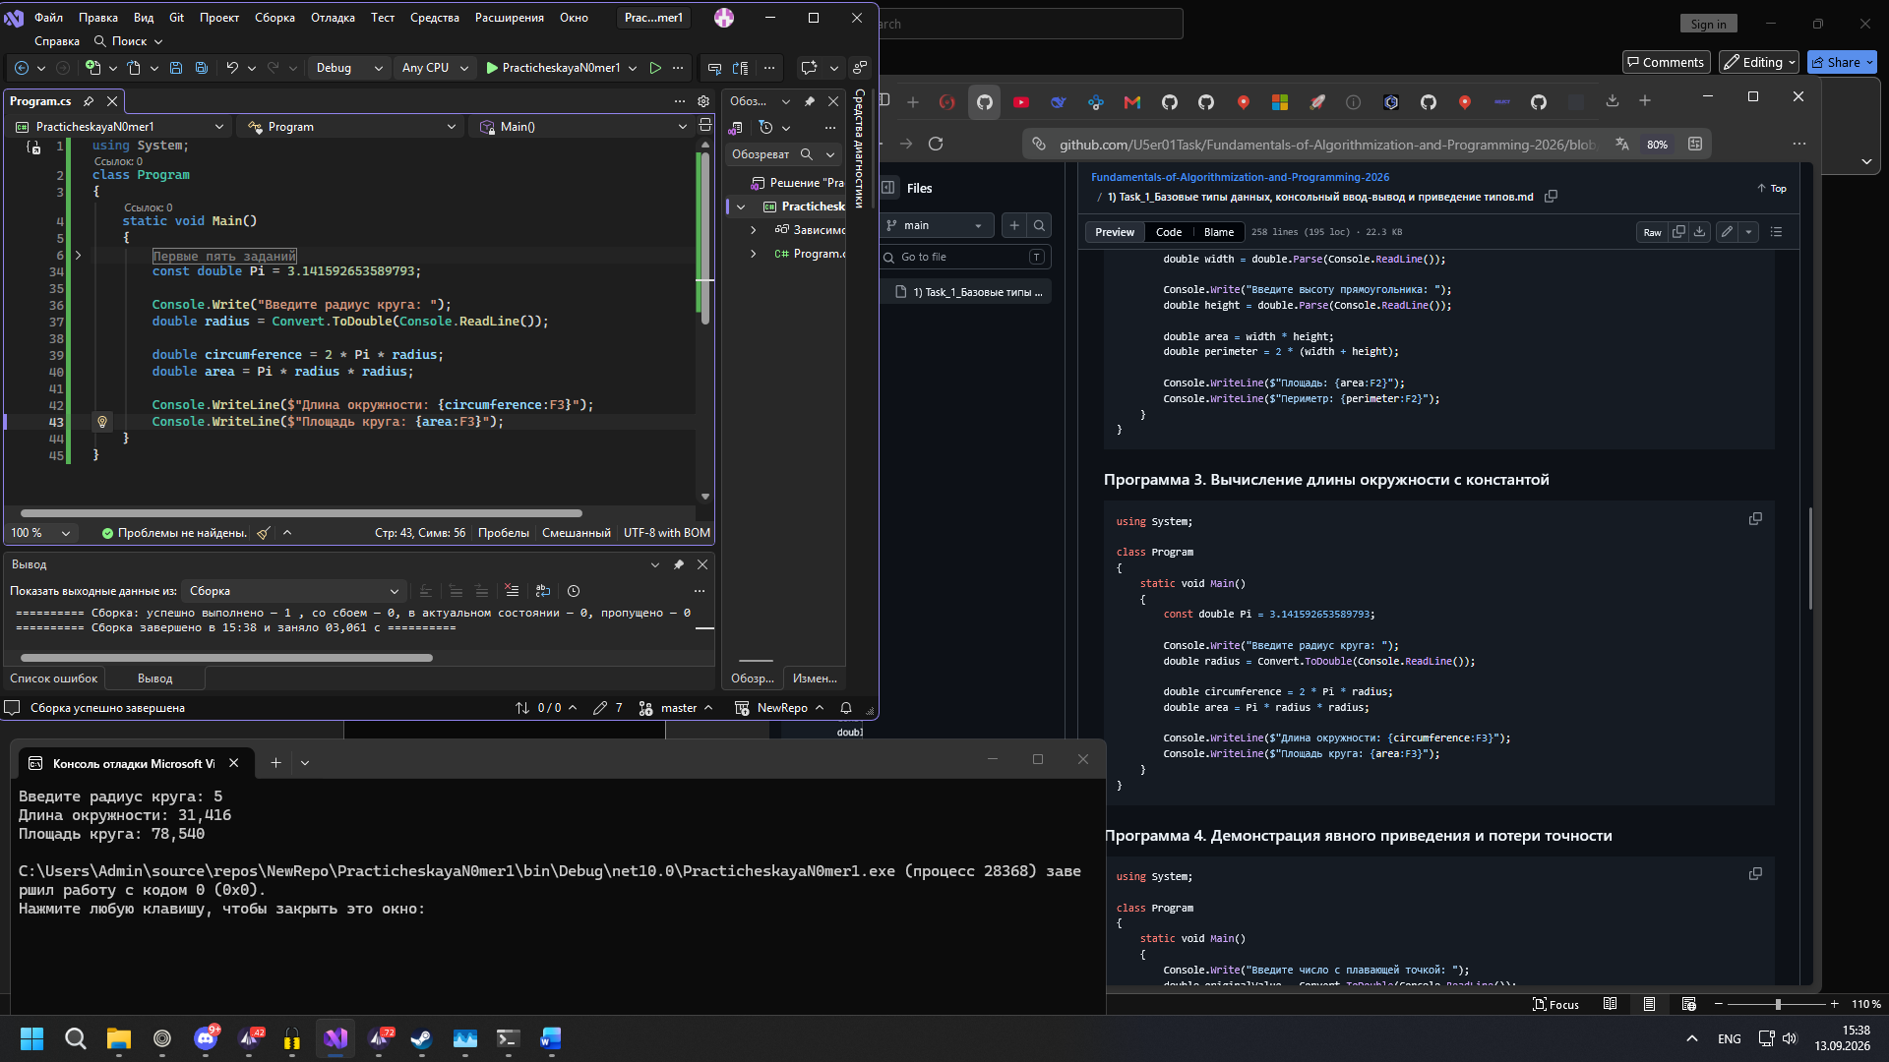
Программа 4. Демонстрация явного приведения и потери точности
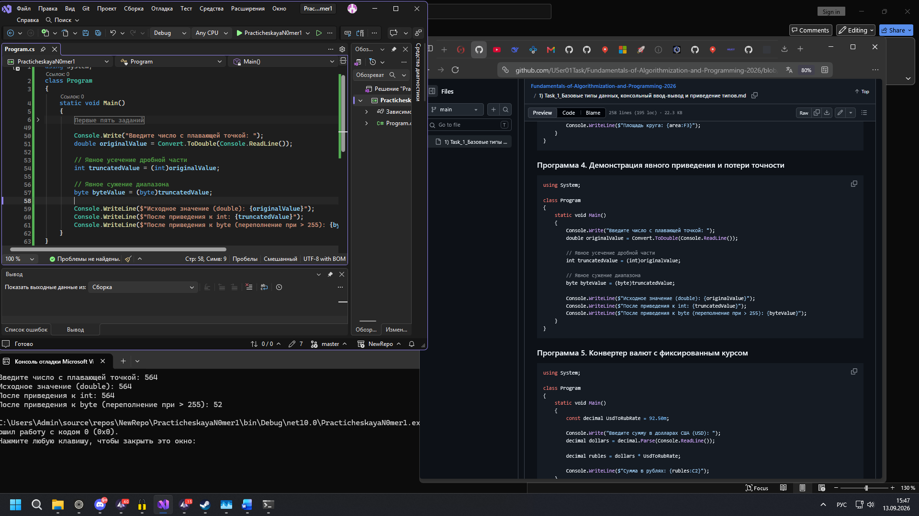

Программа 5. Конвертер валют с фиксированным курсом
